Vse, kar naj bi bilo zapisano v tvojem zvezku, je v okvirčku.

UPORABA PITAGOROVEGA IZREKA V ENAKOSTRANIČNEM TRIKOTNIKU
Cilj današnje ure je, da učenec/učenka:
- pozna in uporablja pojme: pravokotni trikotnik, kateta, hipotenuza,
- uporablja Pitagorov izrek v enakostraničnem trikotniku.

Ponovitev:
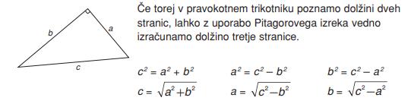

Oglej si posnetek https://www.youtube.com/watch?time_continue=14&v=cih7JRTpAJ8 ter si naredi zapiske v zvezek.

Zapis v zvezek.
